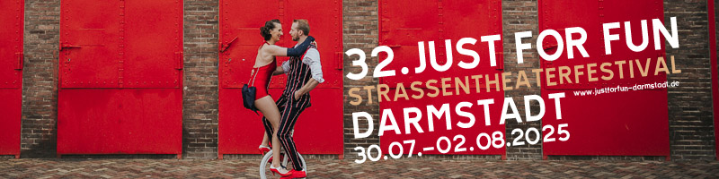
-----------------------------------------------------------------------------------

Kw8 - Werkstatt für Theater und Kultur e.V.
Heinrich-Delp-Str.78
64297 Darmstadt

Anmeldung als Förderer/-in des Just for Fun Straßentheaterfestival Darmstadt

mit SEPA-Lastschriftmandat

Ich unterstütze das Just for Fun Straßentheaterfestival Darmstadt als Förderer/-in durch eine regelmäßige, jährliche Spende.

Ich ermächtige Kw8-Werkstatt für Theater und Kultur e.V., Zahlungen von meinem Konto mittels Lastschrift einzuziehen. Zugleich weise ich mein Kreditinstitut an, die von Kw8-Werkstatt für Theater und Kultur e.V. auf mein Konto gezogenen Lastschriften einzulösen. (bitte ankreuzen)

……….. € (mindestens 25,- €)

______________________________________________________________
Vorname, Name

______________________________________________________________
Adresse

______________________________________________________________
E-Mail

______________________________________________________________
IBAN

Bitte ankreuzen: Ich bin einverstanden, dass meine angegebenen Daten von Kw8 e.V. für die Abwicklung der Förderspende verarbeitet und gespeichert werden. Ich kann jederzeit eine Berichtigung, Sperrung oder Löschung veranlassen.

______________________________________________________________
Ort, Datum, Unterschrift

Hinweis: Ich kann innerhalb von acht Wochen, beginnend mit dem Belastungsdatum, die Erstattung des belasteten Betrages verlangen. Es gelten dabei die mit meinem Kreditinstitut vereinbarten Bedingungen.

Die Spende ist von der Steuer absetzbar.
Zur Vorlage beim Finanzamt genügt der Kontoauszug

